凤阳县人民医院就诊卡采购招标项目

招
标
文
件

招 标 人 ： 凤 阳 县 人 民 医 院

二○一九年十二月

第一章 招标公告
凤阳县人民医院就诊卡采购项目招标公告
凤阳县人民医院对就诊卡采购项目进行公开招标，欢迎具备条件的国内供应商参加投标。
一、项目名称及内容
1.项目编号：FY-2019-12
2.项目名称：凤阳县人民医院就诊卡采购招标项目
3.项目概况：凤阳县人民医院就诊卡采购，内容包括1年内门诊就诊卡的使用，使用量约28万张，供货期1年，根据采购人需要分批供货（接到采购人供货通知后，7日内供货完成）。
4.项目单位：凤阳县人民医院
5.资金来源：自筹资金
6.项目预算： 8万元
7.最高投标限价：8万元
8.包别划分：不分包
二、供应商资格
1.供应商须具有独立法人资格，具有有效的营业执照。
2.业绩：2018年1月1日以来，具有至少1个合同数量不少于5万张的单项合同供货业绩，提供中标通知书或供货合同复印件（若体现不了供卡数量， 须提供合同甲方出具的证明材料）。
3.本项目不接受联合体投标。
4.供应商存在以下不良信用记录情形之一的，不得推荐为中标候选供应商，不得确定为中标供应商：
(1）供应商被人民法院列入失信被执行人的；
(2）供应商或其法定代表人被列入行贿犯罪档案的；
(3）供应商被税务部门列入重大税收违法案件当事人名单的；
(4）供应商被政府采购监管部门列入政府采购严重违法失信行为记录名单的。
三、招标文件的获取
投标人可以自行在院内公告附件下载招标文件，但必须在报名时间(2019年12月19日之前)完成报名，报名方式，电话联系项目单位联系人进行备案，否则将不具备投标资格。
四、开标时间及地点
1.开标时间：2019年 12 月 24 日9 时
2.开标地点：凤阳县人民医院行政楼。
五、投标截止时间
同开标时间。
六、联系方法
（一）项目单位：凤阳县人民医院
地 址：安徽省滁州市凤阳县子顺路288号
联系人：夏工
联系电话：189 5500 8381

第二章 评标办法
本次招标采用综合评标法，具体评分标准如下：
1 | 评分标准 | 本地化服务 | 注册地位于滁州市或者在滁州有办事处的，得分25分
1 | 评分标准 | 业绩能力 | 符合业绩要求1条得5分，满分15分
1 | 评分标准 | 售后服务响应 | 在售后响应时间2小时内到达服务地点得25分，2-10小时得10分，10小时以上得3分。
1 | 评分标准 | 报价 | 基准价为本项目投标的最低价，最低价得分满分30分，其余报价得分按满分的90%、85%、80%……以此类推。

第三章 采购需求
1、磁卡符合ISO7810标准，严格按照ISO9001标准及电信卡、金融卡的检验标准生产。
2、磁条材质：采用进口磁条，磁力强度（不低于 高抗：2750 0E），卡片耐温范围：-10℃-45℃。
3、卡基材质：进口。就诊卡规格应符合国标标准尺寸（85.5mm*54mm）。
4、湿度条件卡尺寸的稳定性：-10℃至50℃，应符合ISO7810标准中的规定。
5、耐化学性：不呈现任何有害影响。
6、动态弯曲应力：在1000次弯曲后，卡基保持其功能完好，且不应有任何破裂。
7、紫外线：按规定的辐照度和曝光时间，卡片具有可测试的功能。
8、粘连和并块：在规定的时间及环境下，5张样卡堆积在一起，应不呈现有害影响，并且易于用手分开。
9、静磁场：暴露在标准规定的静磁场中，卡应具有可测试的功能。
10、磁卡使用寿命次数≥20000次。
11、贴合性须紧密：不能产生圆角开口及透明表层剥落。
12、卡片边绝缘毛边（齿锯状毛边）凸起高度不得超过平面0.08mm,不影响卡表面接触读写器。
13、卡片弯曲度: 裁制完成之卡必须平直,其曲度、垂直间隙必须在1.27mm以下。凸字后其曲度垂直间隙必须在2.03mm以下，叠合层不得剥离或脱落。
14、正背面印刷按用户指定的图样和文字。
15、卡号内容根据客户要求自行定义。
16、写磁由供货商免费提供（2轨写入）。
17、必须将卡上的编码编号写入磁卡里，同时保证条码识别正确，与写入磁卡的编号一致。

注：
1.制作要求：胶印、激光雕刻码、签名条、双面胶膜、需打印姓名、背面加条形码。图案按要求设计。
2.供应商所报就诊卡价格，其中包括运输、后续服务等所有费用，报价仅限于人民币。供应商按医院要求分批供货。
3.供应商提供的就诊卡必须与现有的HIS系统无缝对接，保证提供的就诊卡能在我院正常使用，必须免费提供就诊卡和我院HIS接口等后续的相关技术服务。
4.供应商对提供的就诊卡必须提供贰年的免费质保期。
5.就诊卡废卡率≤2‰ ，如超出2‰ ，医院可以选择退货并终止合同。
6.样品参照附图(中标后根据院方要求制作就诊卡图案)
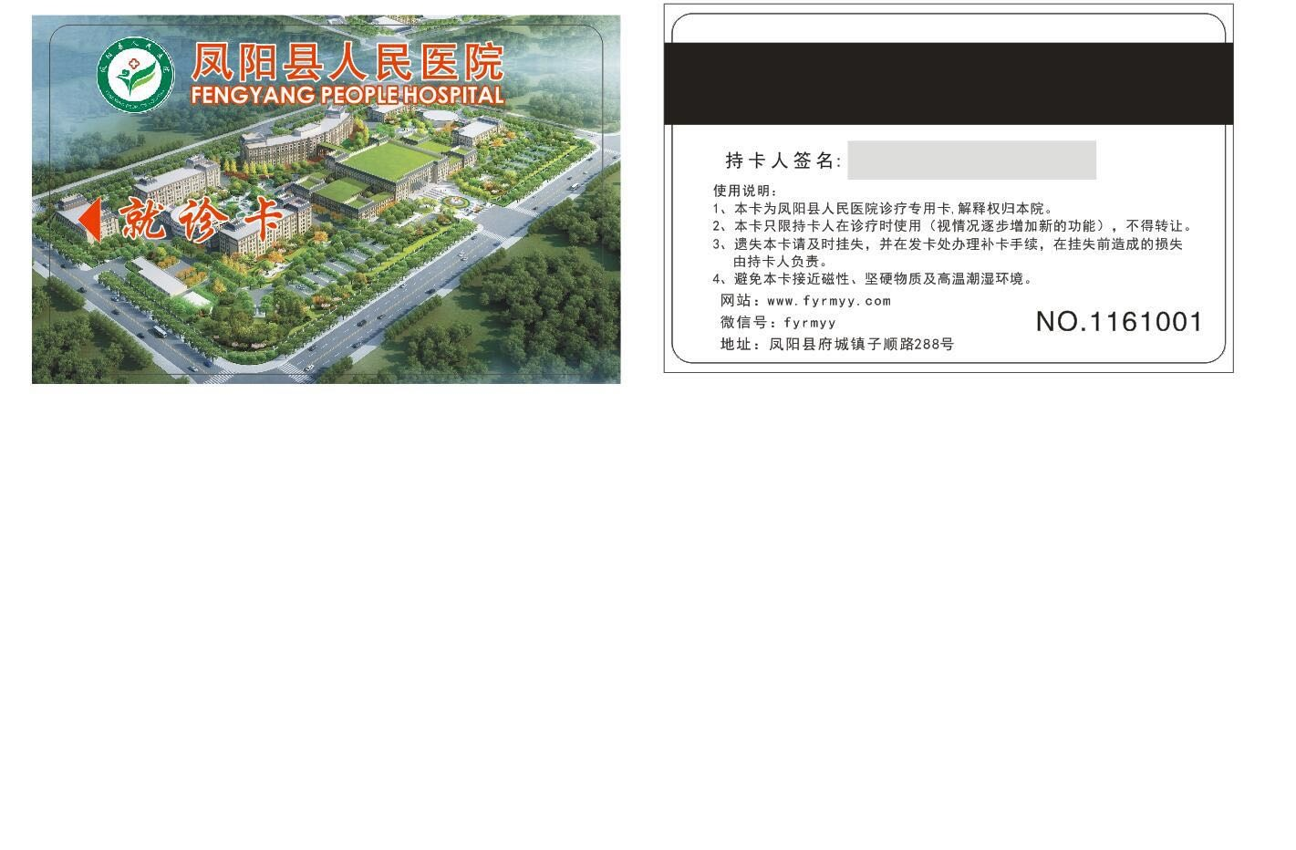
就诊卡正面

就诊卡反面

第四章 投标文件格式

（项目名称）

投 标 文 件

供应商： （盖单位章）

年 月 日

目 录

1.投标函；
2.法定代表人身份证明或授权委托书；
3. 分项报价表；
4 .商务和技术偏离表；
5 .资格审查资料；
6 .其他证明材料。

1.投标函
投 标 函
致： _____________ (发包人名称)
1.我方已仔细研究了凤阳县人民医院就诊卡采购招标项目（项目名称）招标文件的全部内容，愿意以人民币（大写） 元（￥ 元）的投标总报价承接本项目，供货期：1年（根据采购人需要分批供货，接到采购人供货通知后，7日内供货完成），承诺产品质量达到 合格 标准。
2.我方承诺投标有效期 60 日历天，在投标有效期内不补充、修改、替代或者撤回本投标文件。
3.随同本投标函递交投标保证金一份，金额为人民币（大写） 0 元（￥ 0元）。
4.如我方中标：
（1）我方承诺在收到中标通知书后，在中标通知书规定的期限内与你方签订合同；
（2）我方承诺按照招标文件规定递交履约担保；
（3）我们承诺在在合同规定的总期限内完成本项目供货任务。
5.我方在此声明，所递交的投标文件及有关资料内容完整、真实和准确。
6． （其它补充说明）。
投 标 人： （盖单位公章）
法定代表人或委托代理人： （签名或盖章）
地 址：
电 话：
传 真：
邮政编码：
日 期： 年 月 日

2.法定代表人身份证明

法定代表人身份证明

投标人名称：________________________________
单位性质：__________________________________
地址：______________________________________
成立时间：__________年_________月________日
经营期限：__________________________________
姓名：_________性别：_______年龄：_______职务：_______
系____________________________________(投标人名称)的法定代表人。
法定代表人联系电话： （必填）
特此证明

投标人：______________________(盖单位公章)
_______年_______月______日

2.授权委托书
授权委托书

本人________ (姓名)系________ (投标人名称)的法定代表人，现委托_______ (姓名)为我方代理人。代理人根据授权，以我方名义签署、澄清、说明、补正、递交、撤回、修改凤阳县人民医院就诊卡采购招标项目投标文件、签订合同和处理有关事宜，其法律后果由我方承担。
委托期限：自投标截止时间起至供货期满止
代理人无转委托权。
投标人：_______________________ (盖单位公章)
法定代表人：____________________ (签字或盖章)
身份证号码：____________________________
委托代理人：__________________ (签字或盖章)
身份证号码：___________________________
_______年_______月_______日

3.分项报价表
分项报价表
序号 | 名称 | 数量（个） | 参数 | 单价（元） | 合价（元）
1
注：本项目报价包括其设计、材料、生产、运输、人工、利润、税金等伴随相关服务及在指定地点验收合格后的最终报价，一旦确定中标，不得另行提出其他费用要求。

4.商务和技术偏差表

序号 | 招标文件章节及条款号 | 投标文件章节及条款号 | 偏差说明
1
2
3
4
5
……
供应商人保证：
- 除商务和技术偏差表列出的偏差外，供应人响应招标文件的全部要求。
- 本表空白视为全部响应商务和技术条款要求。

5.资格审查资料

5.1投标人基本情况表（格式见附件5-1）；

附件5-1 投标人基本情况表
投标人基本情况表（格式）
投标人名称
注册地址 |  |  |  |  |  | 邮政编码
联系方式 | 联系人 |  |  |  |  | 电 话
联系方式 | 传 真 |  |  |  |  | 网 址
组织结构代码
法定代表人 | 姓名 |  | 职位 |  |  |  | 电话
主要负责人 | 姓名 |  | 职位 |  |  |  | 电话
成立时间 |  |  | 员工总人数：
营业执照号 |  |  | 其中 | 专科以上
注册资金 |  |  | 其中 | 高中以上
开户银行 |  |  | 其中 | 初中以上
账 号 |  |  | 其中
经营范围
备 注
注：本表后应附营业执照等复印件。

附件5-2 无不良信用记录声明函

无不良信用记录声明函

本公司郑重声明，我公司无以下不良信用记录情形：
1）供应商被人民法院列入失信被执行人的；
2）供应商或其法定代表人或拟派项目负责人被人民检察院列入行贿犯罪档案的；
3）供应商被税务部门列入重大税收违法案件当事人名单的；
4）供应商被政府采购监管部门列入政府采购严重违法失信行为记录名单的。
我公司已就上述不良信用行为按照招标文件中投标人须知前附表规定进行了查询。我公司承诺：合同签订前，若我公司具有不良信用记录情形，贵方可取消我公司中标资格或者不授予合同，所有责任由我公司自行承担。同时，我公司愿意无条件接受相关部门的调查处理。

投标人公章：
日 期：

6.其他证明材料
（1）业绩证明材料；
（2）投标人认为其他必要的证明材料。
注：以上材料均为复印件。

